**Український інститут національної пам’яті**

**«Бій за майбутнє»**

**Інформаційні матеріали до Дня пам'яті Героїв Крут–2023**

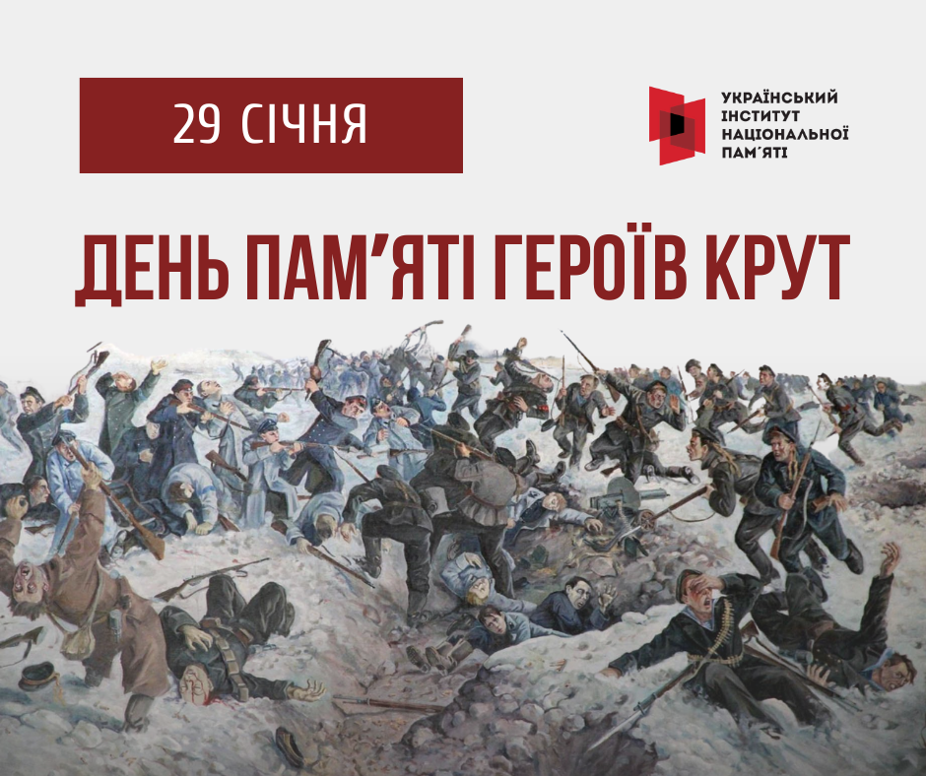

29 січня в Україні відзначають річницю бою під Крутами, який для Українського народу став символом героїзму та самопожертви молодого покоління в боротьбі за незалежність, прикладом для сучасних захисників України, як успішно боротися проти численного ворога.

Тоді, 105 років тому, українські вояки й добровольці зупинили на кілька днів наступ більшовиків на Київ. У той час в Бересті тривали переговори між Українською Народною Республікою та країнами Четверного союзу щодо мирного договору. 9 лютого 1918 року його підписали. Цей документ визнав незалежність Української Народної Республіки і став підставою для надання військової допомоги Україні у відбитті російської агресії.

**Ключові тези**

Бій під Крутами був оборонною операцією, яка зупинила на кілька днів наступ переважних сил ворога. Ця битва символізує патріотизм, стійкість і самопожертву української молоді в боротьбі за державність.

Міжнародне визнання української незалежності – це те, чим завдячуємо героям Крут. Затримавши російського ворога на чотири дні біля залізничної станції Крути, київські юнаки дали змогу владі УНР розгромити повстання російської п’ятої колони під назвою «повстання на заводі Арсенал» у Києві, а головне – укласти Брестський мирний договір із країнами Четверного союзу й досягнути визнання УНР суб’єктом міжнародних відносин.

Проголошення 22 січня 1918 року незалежності Української Народної Республіки й перше у ХХ столітті її офіційне визнання утвердило на політичній карті світу нашу державу. Хоч вона проіснувала три роки, але був час безперервної боротьби за її збереження. І тоді – понад 100 років тому, й тепер – ворог той самий. Нинішні захисники України завершують справу крутянців.

Бій під Крутами – бій за майбутнє України. Завдяки підтримці німецьких та австро-угорських військ відповідно до Брестського договору 1 березня 1918 року українці звільнили від більшовиків Київ, а у квітні – майже всю Україну. В першій у XX столітті війні з російським агресором – радянською Росією – перемогла Українська Народна Республіка.

У Крутах вирішувалася доля молодої української держави. Кілька сотень відважних юнаків та чоловіків зробили свій вибір – виступили проти російської військової агресії, стали на захист України. Вони були різного походження: діти селян, робітників, священників; військові, студенти, гімназисти. Хтось мав бойовий вишкіл, а хтось уперше взяв до рук зброю. Але всі вони розуміли головне – Україна потребує їхнього чину.

Крути – символ боротьби за незалежність України у ХХ і ХХІ століттях. Подвиг крутянців, як і всіх Героїв визвольних змагань, став прикладом для захисників України в сучасній російсько-українській війні. Прикметно, що сміливість і жертовність крутянців порівнюють зі сміливістю та витривалістю оборонців Донецького аеропорту в теперішній російсько-українській війні. Тому Героїв Крут у публіцистиці часто називають «першими кіборгами».

На початку березня 2022 року неподалік місця подвигу Героїв Крут знову відбулися бої захисників України з російськими окупантами, які наступали на Київ. Через 104 роки під Крутами наші війська зупинили наступ ворога, завдали йому болючих втрат, захистили місто Ніжин на Чернігівщині.

Після оборони Бахмача й бою під Крутами російські окупанти почали боятися українських оборонців. Так само під час повномасштабного вторгнення у 2022 році після оборони Києва, Чернігова, Сум, Харкова й Маріуполя російський агресор став боятися захисників України.

Крути – місце катувань і розстрілу 27 полонених студентської чоти, які, заблукали в темряві й повернулися до станції Крути, що на той час уже була зайнята більшовиками. За понад сто років у росіян не змінилися способи ведення війни. В сучасному збройному протистоянні армія РФ так само несе на окуповані території мародерство, масові вбивства, катування, ґвалтування, викрадення представників місцевого самоврядування, священників, журналістів, активістів. Рашизм – це геноцид.

Багато молодих патріотів – активних учасників відзначення дня пам’яті Героїв Крут зараз зі зброєю в руках крок за кроком наближають нашу перемогу над нащадками російсько-більшовицького агресора – рашистами. Тоді захисники української незалежності не змогли вистояти в боротьбі з переважними силами агресора. Сьогодні ми маємо завершити їхню справу. У нас є професійна, патріотична та вмотивована армія, міжнародна підтримка. І ми знаємо, що поразка у війні з Росією означає для українців репресії, Голодомор, депортації та знищення нашої ідентичності.

Сьогодні на захист України стали тисячі українців, які ще вчора були мирними людьми: вчителі, студенти, менеджери, бізнесмени, історики, співаки. Щира вдячність усім, хто нині виборює нашу перемогу, право жити у вільній країні на своїй землі.

Попри те, що за 100 років не змінився ні ворог, ні його методи війни, ми маємо реальний шанс завершити цю боротьбу. Бо наше суспільство зробило свій вибір на користь вільного демократичного розвитку власної держави. Й готове цей вибір захищати, кожен на своєму фронті – воєнному, волонтерському, історичному.

**Історична довідка**

Ключовими подіями першого року Української революції 1917–1921 років стало постання Української Центральної Ради та створення нею Української Народної Республіки.

Більшовики, прийшовши до влади в Росії після жовтневого перевороту 1917 року, прагнули встановити контроль над Україною і розглядали Центральну Раду як серйозного суперника. У грудні 1917-го розпочали збройний наступ на Україну. В середині січня вони захопили майже все Лівобережжя та просувалися на Київ. У таких умовах війни Центральна Рада проголосила 22 січня 1918 року незалежність Української Народної Республіки.

Після захоплення Полтави вздовж залізниці на захід наступала так звана 1-ша Революційна армія, а з Гомеля на Бахмач – 2-га. Там, де сходилися дві залізничні колії, вони планували об’єднатися.

Тривалий час найбоєздатнішою українською частиною на Чернігівщині був бойовий відділ 1-ї Української військової юнацької школи сотника Аверкія Гончаренка. 25–27 січня вони разом з іншими військовими підрозділами та добровольцями героїчно обороняли вузлову залізничну станцію Бахмач. Однак без артилерії під загрозою оточення оборонці вимушено відступили до станції Крути й стали укріплюватися.

28 січня в Бахмачі обидві радянські армії з’єдналися під командуванням Муравйова й почали рухатися в бік Києва. На підступах до столиці Муравйов закликав: *«Товариші, я знаю, що багато хто з вас втомився, проте небагато вам працювати. Наше завдання – взяти Київ і тоді ви зможете повернутися додому. Багато вам довелося страждати, але вони кров’ю відповідатимуть за ваші страждання. Ми їм покажемо, дайте тільки добратися до Києва. Якщо буде потрібно, нічого не пошкодую: каменя на камені не залишу в Києві. Мешканців не жаліти, вони нас не жаліли, терпіли хазяйнування гайдамаків. Ми їх усіх перестріляємо та переріжемо. Ми їм покажемо, нема чого боятися кровопускання. Хто не з нами – той проти нас. Ви, доблесні товариші, ви мені допоможете взяти Київ, а там ви будете нагороджені…».*

Неймовірно, але через 104 роки, коли російські війська наближалися до Києва під час повномасштабного вторгнення, російський блогер-пропагандист, журналіст газети «Комсомольская правда» Мардан заявив: *«Війна оголошена. Щось мені підказує, що тепер на Київ очікує справжнє пекло. Його братимуть максимально швидко й жорстко. Відключити електрику, водопостачання, знищити зв’язок. І вбомбити ЗСУ в кам’яний вік, навіть якщо вони будуть окопуватися десь у житловому масиві на Троєщині. З територіальною обороною армія поводитиметься так само, як у Грозному в 1995 році».*

Проте повернімося до подій 1918 року. 29 січня на станції Крути більшовицький наступ зупинили українські частини, до яких підійшло підкріплення – учні Київської юнацької військової школи імені Богдана Хмельницького та Помічного студентського куреня Січових стрільців. Тож участь у бою брали чотири сотні 1-ї Київської юнацької школи імені Богдана Хмельницького та 1-ша сотня Студентського куреня Січових стрільців (разом понад 500 воїнів і 20 старшин). На озброєнні вони мали 16 кулеметів і саморобний бронепоїзд – звичайна артилерійська гармата, встановлена на залізничній платформі, гвинтівки. До них приєдналися близько 80 добровольців із загону Вільного козацтва з Ніжина.

29 січня 1918 року на залiзничнiй платформi в Крутах перебувало до 520 українських воїнів, юнаків і студентів, озброєних 16 кулеметами та однією гарматою. Росіяни вдесятеро переважали, мали бронепотяг та артилерію.

Військами УНР під Крутами командував Аверкій Гончаренко, уродженець села Дащенки з Чернігівщини. З єдиної гармати по ворогу стріляв його побратим, сотник Семен Лощенко, родом із села Іванівки на Луганщині. Завдяки вигідній позиції і героїзму українцям вдалося завдати росіянам значних втрат і стримати наступ до темряви. Потім, під тиском ворога, українські бійці організовано відступили до ешелонів і вирушили в бік Києва, руйнуючи за собою залізничні колії. Але одна студентська чота – 27 хлопців – заблукали в темряві й повернулися до станції Крути, яка вже була зайнята більшовиками. Вони потрапили в полон. Хлопців катували, а потім стратили.

Під Крутами загинуло, за різними оцінками, 70–100 українських оборонців. Сьогоднi вiдомi прiзвища 20 з них. Це студенти Народного унiверситету Олександр Шерстюк, Ісидор Пурик, Борозенко-Конончук, Головащук, Чижов, Сiрик, Омельченко (сотник); студенти Київського університету святого Володимира Олександр Попович, Володимир Шульгин, Микола Лизогуб, Божко-Божинський, Дмитренко, Андрiїв; гiмназисти 2-ї Кирило-Мефодiївської гiмназiї Андрiй Соколовський, Євген Тернавський, Володимир Гнаткевич, Григiр Пiпський, Іван Сорокевич, Павло Кольченко (прапорщик), Микола Ганкевич.

Російські втрати тільки вбитими були щонайменше 300 загарбників.

Після визволення від російсько-більшовицьких окупантів, у березні 1918 року, тіла загиблих були перепоховані в Києві.

Історики та києвознавці сходяться на тому, що 25 загиблих під Крутами поховали в братській могилі на Новому Братському кладовищі на Звіринці, а Володимира Шульгина та Володимира Наумовича – в одній труні в сімейному гробівці Наумовичів на Аскольдовій могилі. Потім родина перенесла труну на Лук’янівське кладовище. Згодом майже всіх героїв поховали на Аскольдовій могилі в Києві.

Завдяки звитязі та сміливості українських вояків ворожий наступ більшовиків на Київ був зупинений на кілька днів, доки тривали переговори між Українською Народною Республікою і країнами Четверного союзу. Важливо було, щоб українська столиця перебувала під контролем Центральної Ради. Це сталося й завдяки учасникам бою під Крутами. Перемовини закінчилися 9 лютого 1918 року підписанням Брестського мирного договору, за яким Четверний союз визнав УНР, а також надав грошову позику і збройну допомогу в боротьбі із зовнішнім агресором в обмін на 60 мільйонів пудів хліба та іншої продукції від УНР.

Тим часом 4 лютого 1918 року більшовицькі війська Муравйова підійшли до Києва. Через два дні почався масований артилерійський обстріл, ще через три дні муравйовці увірвалися в місто. 11 лютого 1918 року більшовики проголоcили в Києві Українську Робітничо-Селянську Республіку та її Народний секретаріат.

Але вже 1 березня 1918 року завдяки підтримці німецьких та австро-угорських військ – відповідно до Брестського договору – українці визволили від більшовиків Київ, а у квітні – майже всю Україну. Отже, бій під Крутами став боєм за майбутнє України.

**Міфи про бій під Крутами**

|  |  |
| --- | --- |
| **Міф** | **Як було насправді** |
| «Більшовицьким ордам» протистояли 300 студентів і майже всі або загинули в бою, або потрапили в полон і були закатовані. | З українського боку участь у бою брали чотири сотні 1-ї Київської юнацької школи імені Богдана Хмельницького та 1-ша сотня Студентського куреня Січових стрільців – разом понад 500 вояків і 20 старшин. На озброєнні мали гвинтівки, 16 кулеметів і саморобний бронепоїзд – звичайну 76-міліметрову артилерійську гармату, встановлену на залізничній платформі. Головною силою на полі бою були вихованці військових шкіл під командою досвідчених старшин.  Втрати загиблими українців під Крутами становили, за різними оцінками, 70–100 оборонців, у тому числі 27 вояків Студентської чоти (тепер – взвод), які потрапили в полон і були вбиті. Тож у бою під Крутами загинули не 300 бійців, і тим більше не всі українські учасники зіткнення.  Більшовиків загинуло щонайменше 300. |
| Крутянці – єдині оборонці Києва. | Наприкінці січня 1918 року в Києві й на найближчих підступах до столиці перебували Республіканський полк під командуванням Петра Болбочана, Синьожупанна та Сірожупанна дивізії, Січові стрільці. 30 січня до Києва добрався полк імені Костя Гордієнка під командуванням полковника (пізніше – генерала) Всеволода Петріва. Спільною проблемою для них стала нескоординованість командування. Згадані частини не вислали в напрямку Крут, оскільки в Києві тривав заколот пробільшовицьки налаштованих робітників заводу «Арсенал» – переважно росіян за походженням. Поки крутянці – і не тільки вони – стримували зовнішнього ворога на підступах до столиці, решта військ боролася з ворогом на власних, не менш важливих позиціях. |
| Відступ крутянців – прояв безнадійного героїзму. | Відступ крутянців не був безнадійним і безрезультатним: відходячи, вони зруйнували та пошкодили частину залізничного полотна. Так затримали наступ більшовиків, яким довелося витратити час на ремонт колії. Отже, бронепотяги більшовиків – на той час головна зброя – перетворювалися на тягар. |
| Традиційна версія переважно не враховує контексту, в якому діяли крутянці. | Під час Крутянського бою в самому Києві тривали запеклі сутички. Диверсією на залізничній колії крутянці затримали більшовицькі війська на кілька днів – до Києва більшовики змогли підійти 4 лютого 1918 року. За цей час із Києва були евакуйовані центральні органи влади, документи, цінності, відбувся організований відступ військ – тобто було зроблено все можливе, щоб швидко повернути втрачені позиції. Сам відступ не був надто глибоким – штаб військ УНР розташувався в селі Гнатівці під Києвом. Найголовніше – ця затримка дала можливість завершити переговори з кайзерівською Німеччиною про підписання мирного договору, що означало міжнародне визнання Української держави й автоматично вказувало, що більшовики є окупантами території суверенної держави. |

**Корисні посилання**

**Тематичні матеріали Українського інституту національної пам'ят**і

1. Методичні рекомендації до 100-річчя Української революції 1917–1921 років: <https://bit.ly/3QPwKLo>
2. Перші кіборги. До річниці бою під Крутами. Інформаційні матеріали: <https://bit.ly/3Hd1fGX>
3. Настільна гра «Українська революція 1917–1921»: <https://bit.ly/2Vmy6Tx>
4. Інфографіка «Крути – бій за майбутнє»: <https://bit.ly/3HfYbuz>
5. Схема бою під Крутами, що подавалася в праці Аверкія Гончаренка: <https://bit.ly/3iTgyw7>
6. Про Крути з першоджерел

<https://old.uinp.gov.ua/news/pro-kruti-z-pershodzherel-0>

1. Соціальна реклама до Дня пам'яті Героїв Крут

<https://mega.nz/folder/spARxCjJ#oCcwlYhXcrqvRCnCPYD5EQ>

**Корисні Інтернет-посилання:**

* В’ятрович Володимир. «Крути – бій за майбутнє»:

<http://blogs.pravda.com.ua/authors/viatrovych/56ab02d9b630d/>

* «Завдяки Крутам УНР визнали державою»: інтерв’ю з професором Володимиром Сергійчуком:

<http://www.istpravda.com.ua/articles/2013/01/29/110360/>

* Михайло Ковальчук. «Бій під Крутами: відомі й невідомі сторінки»: <http://www.istpravda.com.ua/research/2014/01/29/141189/>
* Ярослав Тинченко. «Життя після Крут. Як склалася доля учасників січневого бою»: <http://www.istpravda.com.ua/articles/2011/01/28/19369/>
* Андрій Любарець. «Бій під Крутами у історичній пам’яті»:  
  <http://www.istpravda.com.ua/research/2012/01/29/70470/>
* Аверкій Гончаренко. Бій під Крутами (спогади учасника): <http://kruty.org.ua/spogady/64-q-q->
* Михайло Михайлик. День 29 січня 1918 року (спогади учасника):  
  <http://kruty.org.ua/spogady/62-q-29-1918q->
* Борис Монкевич. Бій під Крутами (спогади учасника):  
  <http://kruty.org.ua/spogady/60-2008-10-04-20-48-42>
* Ігор Лоський. Крути (спогади учасника):  
  <http://kruty.org.ua/spogady/59--qq>
* Файзулін Ярослав. «Бій під Крутами: як відрізнити історичну правду від міфу» : <http://tyzhden.ua/History/40792>
* Інтерв’ю з Ярославом Файзуліним. «Що спільного між героями Крут та «кіборгами» Донецького аеропорту?»: <https://bit.ly/3XqPqDK>